Муниципальное бюджетное дошкольное образовательное учреждение
«Детский сад № 14 «Родничок» города Алатыря Чувашской Республики

Методическая разработка сценария мероприятия

«Герои труда» тематическое мероприятие, посвящённое трудовому подвигу строителей Сурского и Казанского оборонительных рубежей

для детей подготовительной к школе группы

Автор работы: Никонова Лариса Владимировна
Должность: музыкальный руководитель,
1 квалификационной категории

Пояснительная записка

Тема Великой Отечественной войны 1941-1945 годов является одной из самых актуальных и трогательных в истории нашей страны. Мы с гордостью чтим и храним память о героях отдавших свою жизнь во имя мира и Победы над фашизмом. Но необходимо помнить и о тружениках тыла, которые в невероятно трудных, нечеловеческих условиях делали всё необходимое для фронта.
2021 год Указом Главы Чувашской Республики О. Николаевым был объявлен Годом, посвящённым трудовому подвигу строителей Сурского и Казанского оборонительных рубежей. Самоотверженный труд наших земляков является прекрасным образцом для воспитания подрастающего поколения.
Несмотря на то, что тема войны и всё, что с ней связано, очень глубока и серьёзна для восприятия дошколят, в нашем детском саду в доступной для детей форме проводится большое количество мероприятий одно из которых, я представляю Вашему вниманию.
Тематическое мероприятие «Герои труда» было проведено в марте 2021 года в подготовительных к школе группах, продолжительность составляет 30 минут.
При подготовке к нему с детьми были проведены беседы о Великой Отечественной войне, словарная работа. Им объяснялось значение незнакомых для них слов и словосочетаний – «окопы», «блиндажи», «оборонительный рубеж», «трудовой подвиг» и т.п. Ребята приносили на занятия портреты, награды родственников - своих прадедушек и прабабушек участников войны, тружеников тыла, которые вдохновляли их при разучивании стихов, сценок и песен, посвящённых Великой Отечественной войне.
К сценарию прилагается презентация, видеоролик и необходимый для проведения (озвучивания) музыкальный материал, тексты песен.
Данная методическая разработка может быть рекомендована для музыкальных руководителей, воспитателей дошкольных учреждений, а также учителей начальных классов при проведении внеклассных мероприятий, посвящённых Дню Победы в Великой Отечественной войне.
Цель:
- формировать у дошкольников чувство патриотизма к трудовому подвигу наших земляков – строителей Сурского и Казанского оборонительных рубежей.
Задачи:
- активизировать у детей интерес к истории родного края в период Великой Отечественной войны;
- развивать мышление, внимание, речь, творческие способности;
- воспитывать у детей чувство гордости за подвиг своего народа, уважение к труду.
Оборудование:
-ноутбук;
-мультимедийное оборудование;
-звуковое оборудование;
-лавочка, детские лопаты, носилки;
- теплая одежда (пальто, варежки, валенки, шаль, шапка);
- стулья по числу участников.
Ход мероприятия:

Дети под музыку (трек 1) входят в музыкальный зал и садятся на стулья. Зал оформлен в соответствии с тематикой мероприятия.

Ведущий: Здравствуйте, ребята. Сегодня мы проводим тематическое мероприятие «Герои труда» и посвящаем его трудовому подвигу и самоотверженности наших земляков - строителям Сурского и Казанского оборонительных рубежей в 1941 году.

Показ презентации, рассказ ведущего. В годы Великой Отечественной войны для защиты города Казани жители нашей республики строили большие окопы для обороны от врага. В этой масштабной стройке было задействовано 170 тыс. человек. В основном это были женщины и дети, руками которых было построено 380 км окопов и вырыто 5 млн. кубометров земли. Это был тяжёлый изнурительный труд - в лютые морозы, полуголодные, замёрзшие почти без тёплой одежды, они выходили работать, копать.

Из строителей оборонительных рубежей в Алатырском районе в с. Междуречье осталась в живых одна участница — 95-летняя Татьяна Ивановна Елизарова. Из её рассказов известно, что она окончила семь классов, после чего трудилась в колхозе. Там же её и застала новость о войне.
«Тогда мне было всего 16 лет, и песня была едва ли не единственной радостью, скрашивающей этот каторжный, нечеловеческий по нагрузкам труд. Копаем, да песни складываем. Молодость своё берёт, даже на войне», — вспоминает Татьяна Ивановна.
Просмотр видеоролика.
Звучит музыка (трек 2).
Сценка «Сурский рубеж»
Девочка 1: выходит с детской лопатой и рассказывает стихотворение:
Я девочка. Худые плечи. От мозолей руки грубы.
"Я смогу. Я не сломаюсь" - тихо шепчут мои губы.
Девочка 2: выходит вместе с Девочкой 3 в руках детские носилки. Кладут носилки, садятся на скамейку с Девочкой 1:
Тачка тяжелее мира. Берег у Суры как небо.
На обед сегодня дали только двести граммов хлеба.
Девочка 3:
Там на западе сраженья. Тут живи да не тужи.
Но копают руки женские здесь окопы, блиндажи.
Девочка 1:
От мужчин так редки письма - треугольники бумажные.
Живы ль вы ещё родные? Живы ль вы ещё отважные?
Девочка 2:
По щеке слезинка катится, хоть видна она едва.
Как там бьётся и сражается наша славная Москва?
Девочка 3:
Если вдруг война дотянется, если рядом враг уже,
Может, здесь мы остановим их, здесь - на Сурском рубеже!
Девочки уходят на свои места.

На музыкальном фоне (трек 3) ведущий читает отрывок стихотворения Б. Аксёнова «Вспомним, товарищ, как в годы военные».

Вспомним, товарищ, как в годы военные

Ушли из деревни на фронт мужики.

Остались подростки да женщины бедные.

Старухи убогие и старики.

Трудились упорно с одним утешением,

И верой в Победу так были сильны!

И знали мы твёрдо: в большое сраженье

Вносим свой вклад в окончанье войны.

О важности труда в жизни человека писали многие великие люди: композитор П.И. Чайковский: «Вдохновение рождается от труда и во время труда», писатель А. Твардовский: «Труд делает человека красивым».
Дети под музыку выходят в центр зала (трек 4) и рассказывают стихи.
Ребёнок 1:
За всё, что создано для нас,
Мы благодарны людям,
Придёт пора, настанет час –
И мы трудиться будем.
Ребёнок 2:
Ежедневно дел в достатке
Для тебя и для меня.
Будет все всегда в порядке,
Если трудится Земля.

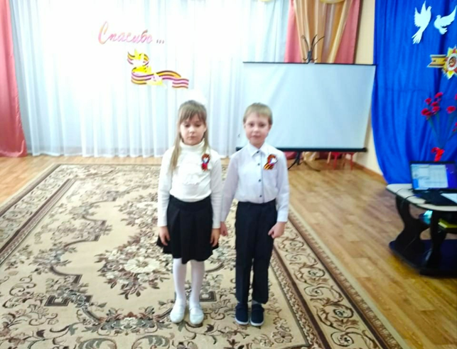
Читают стихи
Ведущий:
Мы благодарны нашим землякам, которые своим трудом приближали Победу в годы Великой Отечественной войны. Ребята, а вы знаете пословицы о труде? (Ответы детей) Предлагаю их вспомнить.
На музыкальном фоне дети вспоминают пословицы (трек 5)
Дети:
Кончил дело — гуляй смело.
Терпенье и труд все перетрут.
Без труда не выловишь и рыбку из пруда.
Дело мастера боится.
Землю красит солнце, а человека — труд.
Делу — время, а потехе — час.
Кто не работает, тот не ест.
Дерево ценят по плодам, а человека — по делам.
Маленькое дело лучше большого безделья.
Кто привык трудиться, тому без дела не сидится.
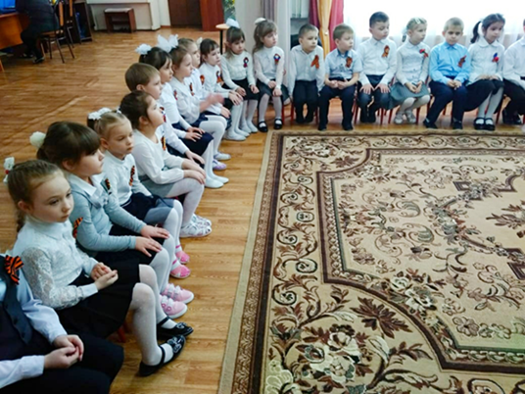
Рассказывают пословицы о труде
Ведущий:
Молодцы! Продолжаем наше мероприятие. Ребята, сегодня мы вспоминаем и чтим героический подвиг наших земляков. В память о них исполним песню «Шли солдаты на войну» И. Русских (трек 6). Дети встают в центр зала (трек 4),исполняют песню (трек 6). После исполнения песни садятся на свои места.
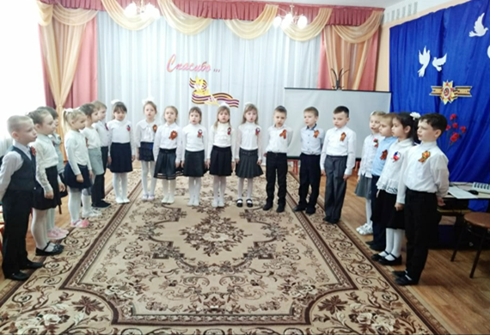
Исполняют песню «Шли солдаты на войну»
Ведущий:
Тяжело было всем: и солдатам на фронте, и женщинам в тылу. Но тяжелее всего было детям. Дети сидят на лавочке, они тепло одеты - на руках варежки, на ногах валенки, у девочки на плечах шаль.
Сценка “В ожидании мамы”
Тихо звучит музыка (трек 7).
Девочка:
Как холодно! (потирает ладошки)
И мама не идёт.
Быть может, хлебушек она нам принесёт.
Ну, хоть бы крошечку, где отыскать,
Голодной страшно мне идти в кровать.
Мальчик 1:
А разве я есть не хочу? Хочу!
Но всё равно молчу!
Мальчик 2:
Ведь там, где папа наш сейчас,
Потяжелее, чем у нас.
Не разрываются снаряды здесь,
И дом у нас с тобою есть.
А главное – фашисты далеко,
Да и кому в стране легко!
Девочка:
А помнишь, блинчики с вареньем,
Чай с маминым печеньем,
Которое по праздникам она пекла –
Сейчас я съела б всё одна!
Мальчик 1:
Опять ты о еде заговорила?
Уж лучше б душу не травила!
Чем чаще вспоминаешь ты о ней,
Тем голод чувствуешь сильней.
И мне воспоминанья не нужны!
Девочка:
А вот и мамины шаги слышны!
Мальчик 1:
Не вздумай хныкать перед ней,
Дай отдохнуть сначала ей!
После сценки дети садятся на свои места.
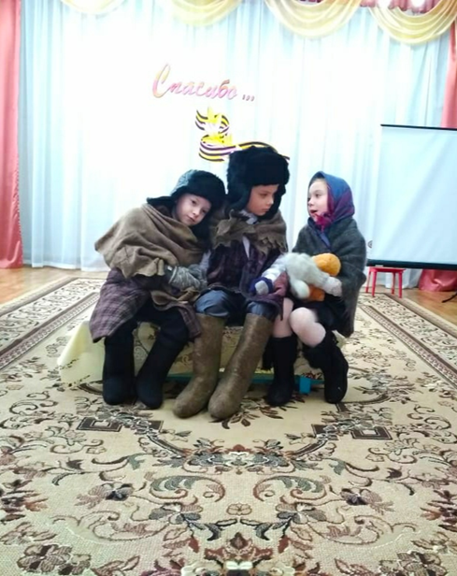
Сценка «В ожидании мамы»
Ведущий:
Слишком долгим было ожидание. Четыре года ждали матери сыновей, жёны – мужей. И все вместе одного слова – Победа!
Дети выходят (трек 4)и встают в центр зала, рассказывают стихи.
Ребёнок 3:
Труден был путь к победе.
Жесток был смертельный бой.
Но просчитались фашисты.
Не сломлен народ войной!
Ребёнок 4:
Как с рёвом рвались танки в бой.
Свистели снаряды, ракеты,
Пугали расправой мирных людей –
Нельзя нам вовек позабыть об этом!
Дети встают около стульев.
Ведущий:
Сегодня мы низко кланяемся ветеранам Великой Отечественной войны, труженикам тыла за мужество и стойкость, терпение и милосердие, за беспредельную любовь к Отчизне и горячую веру в Победу.
Исполняется песня (трек 8)
Песня «Герои – солдаты» муз. М. Еремеева, сл. С. Еремеева.
На музыкальном фоне (трек 9) Ведущий читает отрывок стихотворения Б. Полякова
Кто был в окопах, те – герои,
Остановившие фашизм,
Но тыл решительным настроем,
Не меньший выдал героизм.
Жива еще в потомках память,
Тех героических времен –
Советским труженикам тыла
Дети:
Низкий наш земной поклон.
Под музыку (трек 10)дети выходят из зала.
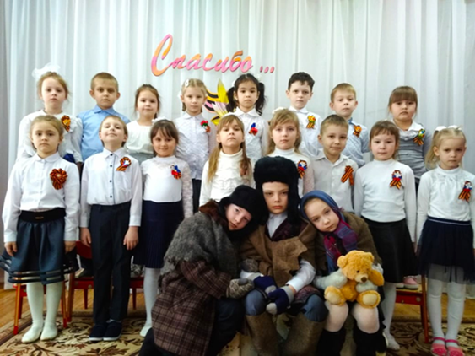
Фото в завершении мероприятия
Информационные ресурсы:
1. Григорьева, Н. Сурско-Казанский рубеж: [о строительстве оборонительного рубежа в годы Великой Отечественной войны в Чувашской Республике] / Н. Григорьева // Алатырские вести. - 2005. - 4 мая;
2. И стал тыл фронтом: город Алатырь и Алатырский район в годы Великой Отечественной войны / ред. В. А. Исаева; [сост. М. В. Краснова ; предисл. Е. В. Раздьяконовой]. - Алатырь : [Алатырский издательский дом], 2010. - 102 с. - Из содерж.: Сурско-Казанский рубеж / Н. Григорьева. – С. 45-47; На рубеже обороны - одни колхозники / В. Питернова. – С. 48-50;
3. Использованы стихи советских поэтов:
- Б. Аксёнов «Вспомним товарищ, как в годы военные»,
- Б. Полякова «Кто был в окопах, те герои» и др.;
4.Об объявлении в Чувашской Республике 2021 года Годом, посвященном трудовому подвигу строителей Сурского и Казанского оборонительных рубежей: Указ Главы Чувашской Республики [от 9 мая 2020 года, № 134] // Вести Чувашии. - 2020. - 16 мая (№ 19). - С. 1.;
5. Пословицы о труде;
6. Фрагмент видео о строительстве Сурского и Казанского оборонительных рубежей Национального телевидения Чувашии «Чаваш ен».

